河南理工大学

公开竞争性采购

网络应用服务器机房基础设施采购

说明书

采购编号：HPU采[2006]29号
河南理工大学
2006年7月7日
第一部分 厂商须知
河南理工大学本着公开、公平、公正和诚实信用的原则，就网络应用服务器机房基础设施设备（含施工）（采购项目详见第二部分）进行公开竞争性采购，欢迎有供货能力的厂商踊跃参加。
一、参加厂商要具有独立的法人资格及相关资质，有良好的商业信誉和较强的经营实力。
二、参加厂商应准备的材料及说明：
1. 必须携带公司营业执照副本原件(若为复印件则需加盖当地工商管理部门红章或从公司所在地工商管理部门网站上查证)。代理厂商需携带生产厂家的代理授权书或代理协议(原件)。
2. 公司法定代表人持法定代表人证书原件（若公司法定代表人委托他人出席，则受委托人必须持公司法定代表人授权委托书<加盖单位红章和公司法定代表人印章>、法定代表人身份证复印件及个人身份证复印件和原件）。
3.填写报价单，并在指定处签字和盖章。（厂商可根据自己的情况，选择所投产品）报价应为目的地交货价（含税及运输费）。（格式见第三部分）
4.设备技术参数及性能详细描述。（格式见第四部分）
5.用书面形式表达的售后服务承诺。
6.厂商近年的相关产品业绩。
7.厂商简介。
8.产品介绍资料。
9. 上述1-2项单独装入文件袋，供资质验证用，3-8项装订成册，一式十份装入文件袋，在采购会议宣布开始时交与采购方。
10.在采购会议开始前以现金或汇票形式向采购方提供伍仟元人民币履约保证金（河南理工大学开户行：焦作市解农理工大分，帐号：302301040000264）。没有授予合同的厂商在采购会议结束后即可退还该履约保证金；授予合同的单位在仪器设备到货后方可退还。
三、参加厂商必须由法定代表人或委托代理人参加采购会议，随时接受评委询问，并予以解答。若所投设备技术参数与招标内容不符，需提供书面材料特别声明，否则所造成的一切损失由投标方承担。
四、理解采购方不一定接受最低价格的报价。
五、采购方有增加或减少采购项目和设备数量的权利。
六、付款方式：工程安装、调试、验收合格后，支付合同总金额的95%，其余5%作为售后服务保证金，自验收合格之日起正常使用365天后支付。
七、采购方式：
1.第一轮：公开所有参加厂商的报价。
2.第二轮：对厂商进行技术或价格咨询。
3.由校内外专业技术、经济等方面的专家，对各个厂商所提供货物的质量、价格、售后服务以及交货期进行评估、比较、打分，最后以无记名投票方式确定授予合同厂商。
4.向所有厂商公布结果。
八、参加竞价采购会议的厂商没有经过登记或所提供的材料不符合要求或没有按时向采购方提交材料，则自动取消参加采购会议资格。
九、报名时间及地点：2006年 7月13日（星期四）上午8:00-8:30分在河南理工大学综合楼406室报名，并交纳报名费:500元/项，采购文件从招标公告下载。
十、联系电话：0391-3987088 浮老师
网 址: http://www.hpu.edu.cn(招标公告)
十一、采购会议时间：2006年 7月13日（星期四）上午8:30分。
十二、会议地点：河南理工大学图书馆会议室。

第二部分 河南理工大学采购项目要求

采购编号：HPU采[2006]29号
序号 | 设 备 名 称 | 主要性能描述 | 数量 | 单位
1 | 防雷地线 | 具体要求见附件一 | 1 | 套
2 | UPS | 技术参数：带双隔离变压器的工频机  配置：容量20KVA 机头，威特电池100AH-12V 64节，A16电池箱4个 | 1 | 套
3 | 机柜组 | 具体要求见附件二 | 1 | 套
4 | KVM系统 | 容量 20KVA 4H  系统方案  提供24台服务器共享，并提供一定扩展性，  提供多路本地KVM扩展  提供一路远程KVM扩展  具体要求见附件三 | 1 | 套
各厂家可根据自己的业务范围任意选择以上设备制作标书参与投标

附件一 雷接地方案设计
机房屏蔽、等电位
机房屏蔽
在机房静电地板下，在中心机房内铺设紫铜屏蔽网（2.5mm*0.2mm），铺设成网状结构，间距为900mm,至少有六个接闪点与等电位系统相连。机房内设备外壳、金属门窗、UPS外壳、机架、光缆加强筋、SPD接地线、静电地板龙骨等金属构件采用6mm²接地线接在均压环上。均压环通过35mm²接地线与大楼接地连接。
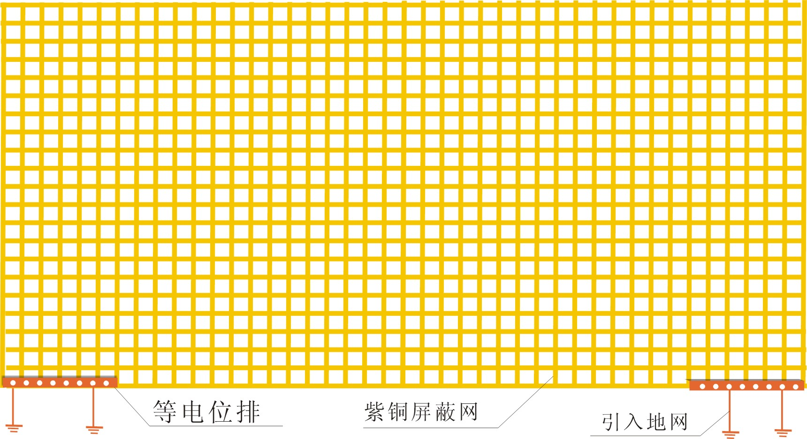
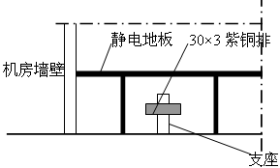
具体措施：
a、从机房内引出两条建筑钢筋，并在引出点用等电位接地汇流排供设备和防雷保护器接地用。用2.5×0.2mm铜带制作均压带，将主钢筋与均压带连接，将金属门窗、各种线路的金属屏蔽管、各种电子设备的金属外壳、机架等与接地汇流排连接。
b、对主机房：将主机房均压带用35mm² 多股铜芯线穿金属屏蔽管与大楼的主体钢筋连接。
材料配置表
序号 | 项目 | 规格 | 数量 | 单位 | 说明
1 | 紫铜屏蔽网 | 2.5*0.25mm | 121.2 | M2 | 屏蔽、均压
2 | 等电位连接箱 |  | 12 | 套 | 等电位
3 | 接地地网 | 12根垂直接地体 | 1 | 套 | 泄流
4 | 辅材 | 35m2引下线、6mm2双色线、扎带、铜鼻等 | 1 | 组

附件二：机柜放置位置示意图
方案解析：
- 考虑到机机柜的规格(600㎜×1000㎜×2000㎜)，根据机房的实际情况以及机柜数量，确定如图所示机柜摆放位置：14个机柜分两排摆放，排与排之间的间距为1.4米，机柜两端到两边墙的距离都为1.2米，前排门到墙的距离为1.8米，后排门到墙的距离为1.4米。主要是考虑到充分利用机房空间、方便打开机柜前后门以及方便安装维护设备；机柜放置位置如下：
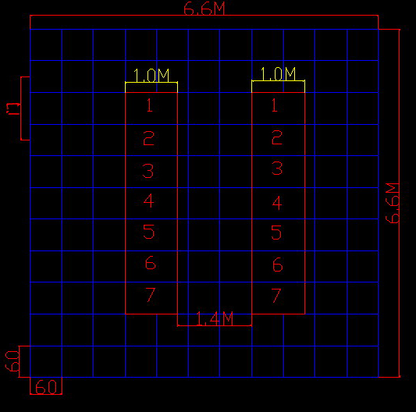
机柜放置位置示意图

机柜上走线示意图
对于机柜之间的强、弱电走线问题，我们既考虑到机房的整体美观效果，又按照信息产业部下发的《关于电信运营商新建数据机房的要求》的规定，新建机房一律采用上走线，主设备间机柜安放设备之间的连线全部采用上走线方式，在机柜顶部安放专业的走线槽，采取强、弱电分开走向的措施即：机柜下走强电、上走弱电；机柜顶部架线槽的同时还不能妨碍机柜的通风散热，采用线槽托臂架空线槽，这样即方便了线缆的维护工作，又照顾到机柜的美观效果。
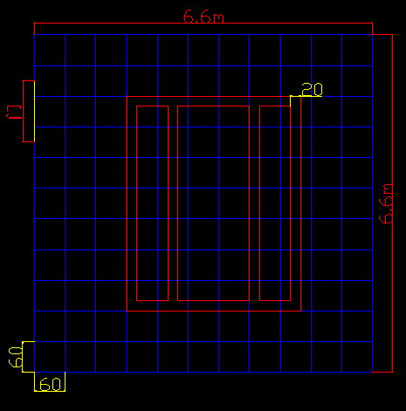
机柜上走线槽示意图1
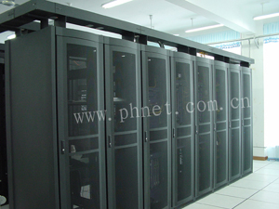
机柜上走线槽示意图2

机柜内部配电解决方案
方案解析：
在UPS电源给机柜供电的问题上，由于机房计算机设备包括计算机主机、服务器、网络设备、通讯设备等，这些设备进行数据的实时处理与实时传递，关系重大，对电源的质量与可靠性的要求很高，因此我们采用机柜专用的电源分配单元PDU（标准19英寸、带防雷功能；极性自检功能；接地保护功能；热动能过载；零、火线总控开关；高阻燃外壳——钛合金外涂黑色），同时我们考虑到电缆的接头越多，存在的危险性越大的问题，所以，通过加长电源分配单元（PDU——POWER DISTRIBUTION UNIT）的输入线缆长度，直接跟与UPS直连的配电柜连接，以保证柜内设备用电的安全性。

方案设备配置如下：
设 备 名 称 | 规 格 型 号 | 单位 | 数量 | 备注
服务器机柜 | PNE64210  600*1000*2000 | 台 | 14 | 黑色
U型线槽 | 100深*200宽 | 米 | 24 | 黑色
水平弯通 | 100深*200宽 | 个 | 2 | 黑色
线槽托臂 | 120㎜高 | 个 | 16 | 黑色
电源PDU | AUE2220W6 | 台 | 14 | 含防雷模块、3米线

附件三：

服务器集中监控系统方案
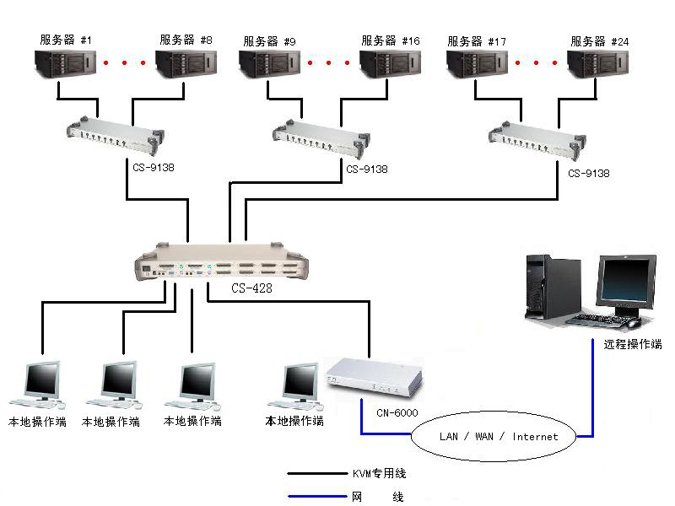

系统方案图
配置表：
8口切换器 | CS-9138 | 台 | 3
多用户控管切换器 | CS-428 | 台 | 1
控制端延长线 | 2L-1610P | 根 | 1
控制端延长线 | 2L-1605P | 根 | 1
信号延长器 | CE-250 | 台 | 3
切换器延长线 | 2L-1005P/C | 条 | 8

第三部分 河南理工大学采购报价单
（详细清单含配套附件等）
采购编号：HPU采[2006]29号
项目编号 | 名 称 |  | 品 牌 | 型号规格 | 数量 | 单 价  （万元） | 金 额  （万元）
合计：大写
交货期 |  | 需明确注明交货时间

厂商名称（签章）： 法定代表人签字：

地址： 代 理 人签字：

联系电话： 日期：

邮编：

E-mail：

第四部分 仪器设备技术参数及性能详细描述

采购编号：HPU采[2006]29号
项目编号 | 名 称 | 技术参数及性能

厂商名称（签章）： 法定代表人签字：

地址： 代 理 人签字：

联系电话： 日期：

E-mail：

